2026-08-31 정리
* 금일 시장은 오전에 높은 금리 등의 매크로 상의 원인으로 하락 시작을 했으나, 시장 마감 시간에 삼성전자 및 SK하이닉스가 양전하면서 상승마감했습니다. 오늘 눈여겨 볼 이슈는 대만 PCB업체가 원재료 중국산 수입으로 미국으로부터 수출 차질이 발생한 것입니다. 이에 따라 대만 대표 PCB 업체인 유니마이크론이 크게 하락했습니다. 이는 한국 PCB업체에 구조적인 수혜가 예상됩니다. 한국 PCB 업체가 레거시 비중이 높아 밸류를 받지 못했다면 대만 물량이 우리에게 넘어와 고도화 기판 비중이 높아져 한 단계 높은 밸류를 받을 수 있다고 생각했습니다.
“경쟁사 Unimicron은 중국에서 기판 반제품을 수입한 뒤 대만 내 추가 가공을 거쳐 ‘Made in Taiwan’으로 표기해 미국에 수출했다는 원산지 표시 관련 의혹으로 현재 조사를 받고 있습니다.
저희는 이를 계기로 대만PCB 업체들의 중국 생산기지 활용에 따른 원산지·관세 리스크가 재차 부각될 것으로 예상합니다.
특히 미·중 무역 갈등이 지속되는 환경에서 주요 AI 고객사들 입장에서는 단순한 생산능력뿐만 아니라 생산거점의 안정성과 공급망 투명성 역시 공급사 선정의 중요한 기준으로 작용할 가능성이 높아졌다고 판단됩니다
이러한 측면에서 삼성전기는 상대적으로 관련 리스크가 낮은 만큼, 주요 AI 고객사 내 공급망 안정성 측면에서 반사수혜 및 중장기 점유율 확대 가능성이 더욱 부각될 전망입니다.”

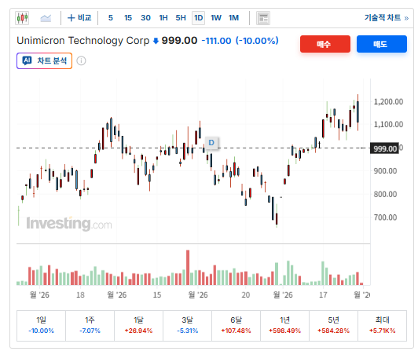
ETF 정리
- TIME 코스피 액티브
큰 변화는 없습니다.
- TIME 코리아 밸류업 액티브
실리콘투의 비중이 1% 축소되었습니다. 산일전기, 한미약품, 테스, 피에스케이가 신규편입되었습니다.
- TIGER 코리아테크액티브
ISC가 신규편입되었습니다.
반도체 소부장, 바이오, 전력기기가 편입되었습니다. IDM의 박스권 장세가 유지되고 있고, 점점 다른 섹터로 순환매에 대비한 다양한 섹터로의 편입이 이루어지고 있는 것으로 보입니다.

